|  |  |
| --- | --- |
| Biostatica  Door Alistair Vardy, Bart van Trigt en Mark Schrauwen | Matlab Wk 4.1 |

Inhoudsopgave

Versiebeheer 2

1 Inleiding 3

2 Het gestructureerd ontwerpen van een programma 4

3 Het interpreteren van fouten 5

3.1 Te veel of te weinig haakjes 5

3.1.1 Opdracht: 5

3.2 Problemen bij het vermenigvuldigen van matrices of vectoren 6

3.2.1 Opdrachten 6

3.3 Verkeerde index van een matrix of een vector 7

3.3.1 Opdrachten 7

3.4 Het gebruik van een enkel ‘=’- teken i.p.v. twee 8

3.4.1 Opdrachten 8

3.5 Toewijzing van een verkeerd aantal elementen 9

3.5.1 Opdrachten 9

3.6 Verkeerd gebruik van een operator 10

3.6.1 Opdrachten 10

3.7 Het niet afmaken van een commando 10

3.7.1 Opdrachten 11

3.8 Het vergeten van aanhalingstekens om een string 11

3.9 Verkeerd schrijven van een functienaam 11

3.9.1 Opdrachten 12

3.10 Gebruiken van een functie die niet in het *path* of in dezelfde map staat 12

3.10.1 Opdracht 12

3.11 Het niet afsluiten van een if- of while statement 13

3.11.1 Opdrachten 13

3.12 Combinatie Opdrachten 13

3.12.1 Opdracht 1 13

3.12.2 Opdracht 2 14

4 Google is je grootste vriend 15

4.1.1 Opdracht 15

4.2 Matlab forum voor vragen aan andere gebruikers 15

4.3 Docenten 15

# Versiebeheer

|  |  |  |  |
| --- | --- | --- | --- |
| Versie | Datum | Beschrijving | Door |
| 0.0 | 11-07-2017 | Eerste versie | Alistair Vardy |
| 0.1 | 17-09-2017 | Veelvoorkomende fouten toegevoegd. | Alistair Vardy |
| 0.2 | 27-10-2017 | Opdrachten toegevoegd en reader doorgewerkt en verbeterd | Bart van Trigt |
| 0.3 | 08-11-2017 | Reader afgemaakt en kan voorzien worden van feedback. | Bart van Trigt |

# Inleiding

In dit deel gaan we verder in op het ontwerpen van een programma. Zoals je de afgelopen weken wel hebt gemerkt krijg je vaak genoeg zo’n vervelende foutmelding. Gelukkig dat we die foutmeldingen krijgen want anders krijg je fouten berekeningen. Toch kunnen die foutmeldingen aardig wat frustraties veroorzaken. Daarom zullen we in deze reader de nadruk leggen op het interpreteren van veelvoorkomende foutmeldingen en hoe we die kunnen oplossen. Daarnaast laten we zien hoe we Matlab kunnen gebruiken om hulp te zoeken bij functies en problemen.

De volgende leerdoelen zijn hiervoor gemaakt, na het doorwerken van deze reader is de student in staat:

1. elf veel voorkomende syntaxfouten te interpreteren en op te lossen.
2. syntaxfouten in een bestaand Matlab bestand aan te passen.
3. zelf fouten op te lossen met behulp van de Matlab help functie.
4. fouten op te lossen door externe hulpbronnen, zoals Mathworks en Google, te benaderen

**Zie je een fout? Of heb je een aanbeveling, dan passen we dat z.s.m. mogelijk aan klik daarvoor op** [**deze weblink.**](http://www.bewegingstechnologie.com/weblinks/curr17/Biostatica/bitbucket)

**Stuur eventueel een e-mail naar** [**mjschrau@hhs.nl**](mailto:mjschrau@hhs.nl)

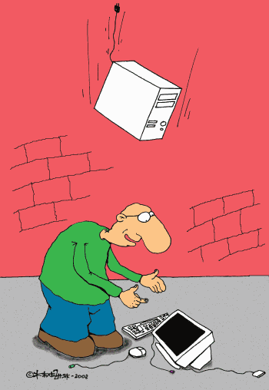

# Het gestructureerd ontwerpen van een programma

We hebben eerder gesproken over het maken van een programma. Naast tips over het gebruik van commentaar en netjes variabelen en functies een naam geven, hebben we ook gesproken over de fouten die je kunt maken. We daar wat verder op in.

We herhalen eerst een aantal “best practices” voor het programmeren

1. Beschrijf eerst wat het programma (of de functie) doet.
2. Geef aan wat de inputs en outputs zijn.
3. Geef het programma of de functie een naam die de lading dekt.
4. Geef variabelen een duidelijke naam zodat deze ondubbelzinnig is.
5. Gebruik nooit getallen die niet direct te verklaren zijn. Definieer deze eerst vooraf zodat jij of iemand anders meteen kan zien wat het is. Bijvoorbeeld het aantal proefpersonen of de samplefrequentie.
6. Geef een variabele **nóóit** dezelfde naam als van een functie, want je krijgt dan vervelende fouten. Bijvoorbeeld mean=mean(snelheid) gebruik hier i.p.v. mean als output bijvoorbeeld meanSnelheid als ouput. De functie komt er dan zo uit te zien:

meanSnelheid=mean(snelheid).

# Het interpreteren van fouten

We zullen een aantal veel voorkomende fouten demonstreren aan de hand van eenvoudige voorbeelden. Veel informatie in deze reader is gebruikt van twee websites. Wil je meer weten over errors kijk dan naar deze twee websites[1].

## Te veel of te weinig haakjes

t = 1;

x = sin(t));

y = cos(t;

z = tan(t});

kolommen = [1 2 3]];

Deze fouten worden door de editor al opgemerkt een door een rood streepje aan de rechterkant gemarkeerd. Als deze commando’s toch uitgevoerd worden volgt de volgende foutmelding:

x = sin(t));

x = sin(t));

↑

Error: Unbalanced or unexpected parenthesis or bracket.

### Opdracht:

t = 1;

x = sin(t));

y = cos(t;

z = tan(t});

kolommen = [1 2 3]];

**Run het bovenstaande commando en maak ze allemaal kloppend, zodat je geen foutmeldingen meer krijgt.**

## Problemen bij het vermenigvuldigen van matrices of vectoren

Als we twee matrices  (*m*×*n*) en  (*k*×*l*) willen vermenigvuldigen, dan moeten de afmeting n en k aan elkaar gelijk zijn. Dit zijn de binnenste afmetingen van de matrices als ze vermenigvuldigd worden. Als deze afmetingen niet overeenkomen dan is de foutmelding:

A = [1 2 3];

B = [4 5 6];

A*B

Error using *

Inner matrix dimensions must agree.

De andere optie is dat we de matrices of vectoren elementsgewijs willen vermenigvuldigen. In dit geval gebruiken we de operator ‘.*’ i.p.v. ‘*’.

### Opdrachten

**Vraag1**

A = [1 2 3];

B = [4 5 6];

Vermenigvuldiging=A*B

**Je wilt vector A en vector B elementsgewijs vermenigvuldigen. Kopieer het bovenstaande commando en maak hem kloppend, zodat je geen foutmeldingen meer krijgt.**

**Vraag 2**

A = [7 5 3 4];

B = [4 5 6];

Vermenigvuldiging=A.*B

**Run het bovenstaande commando.**

Je krijgt nu de foutmelding:

matrix dimensions must agree.

Dit komt omdat de 4 van vector A niet elementsgewijs vermenigvuldigd kan worden, omdat vector B maar een 1 bij 3 vector is.

**Je wilt toch de eerste 3 elementen van beide vectoren vermenigvuldigen en er uiteindelijk een 1 bij 4 vector uitkrijgen. Bedenk een slimme manier om deze error op te lossen.**

## Verkeerde index van een matrix of een vector

Als we van een matrix of vector een element opvragen dat niet bestaat dan geeft Matlab een foutmelding zoals het geval is bij de volgende commando’s:

A = [1 2 3;4 5 6];

v = [1 2 3 4];

A(10)

v(5)

Index exceeds matrix dimensions.

Als we een index opvragen die negatief is, gelijk aan nul is of niet gelijk aan een geheel getal is, krijgen we de volgende foutmelding

>> A = [1 2 3;4 5 6];

A(-1)

Subscript indices must either be real positive integers or logicals.

### Opdrachten

**Vraag1**

Jaap wilt het tweede element opvragen van de vector kniehoek. Hij heeft het volgende stukje code geschreven. Run de onderstaande code:

kniehoek = [70 89 82 82 87 83 82 87 90];

kniehoek(0)

**Jaap krijgt een foutmelding. Los deze op.**

**Vraag2**

Jaap wilt nu het derde element opvragen van de vector kniehoek, hij denkt geleerd te hebben van zijn vorige fout en heeft het volgende stukje code geschreven. Run de onderstaande code:

kniehoek = [70 89 82 82 87 83 82 87 90];

kniehoek(3,1)

**Jaap krijgt een foutmelding, los deze op.**

## Het gebruik van een enkel ‘=’- teken i.p.v. twee

Als we willen bepalen of een variabele gelijk is aan een bepaalde waarde dan gebruiken we twee ‘=’-tekens. Als we één ‘=’-teken gebruiken, dan is het een toewijzing zoals de eerste regel van de volgende code gebruikt

n = 5;

if n = 4

n = n^2;

end

if n = 4

↑

Error: The expression to the left of the equals sign is not a valid target for an assignment.

### Opdrachten

**Vraag1**

n = 5;

if n = 4

n = n^2;

end

**Maak het bovenstaande commando kloppend.**

**Vraag 2**

snelheid = 7;

if snelheid == 4

snelheidNieuw = n^2;

elseif snelheid = 7

snelheidNieuw=snelheid^2

else

snelheidNieuw=0

end

**Maak het bovenstaande commando kloppend**

## Toewijzing van een verkeerd aantal elementen

Als we een aantal elementen in een matrix of vector willen plaatsen dan moet het aantal elementen (en de vorm daarvan) overeenkomen met het aantal (en de vorm) van die elementen. In het volgende voorbeeld gaat het dan ook fout omdat we op een enkele plek drie elementen willen zetten:

A = [1 2 3;4 5 6];

A(1) = [2 3 4];

Dit geeft de volgende foutmelding:

In an assignment A(:) = B, the number of elements in A and B must be the same.

Dit kan ook voorkomen:

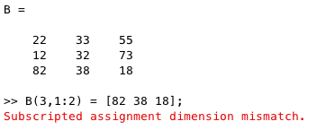

of dit:



### Opdrachten

**Vraag 1**

Carlo wilt een mooie rijvector krijgen die gelijk oploopt. Hiervoor moet hij de eerste drie cijfers van vector A veranderen voor 1 2 3.

Run het volgende commando:

A = [4 2 7 4 5 6];

A(1) = [1 2 3];

**Hij krijgt een foutmelding. Wat had hij moeten doen zodat het wel goed ging?**

**Los de foutmelding op.**

**Vraag 2**

Andreas is druk bezig met zijn data in orde te maken. Hij heeft de onderstaande matrix B. Hij wilt de laatst rij vervangen door zijn nieuwe waardes: 82 38 18. Hij doet het op de volgende manier. Run het volgende commando:

B = [22 33 55; 12 32 73; 28 17 32];

B(3,1:2) = [82 38 18];

**Hij krijgt een foutmelding. Wat had hij moeten doen zodat het wel goed ging?**

**Los de foutmelding op.**

## Verkeerd gebruik van een operator

Als we in een commando een operator te veel of te weinig zetten zoals in het volgende voorbeeld dan zal Matlab een foutmelding geven:

>> A(1:, 2)

A(1:, 2)

↑

Error: Unexpected MATLAB operator.

Matlab geeft aan waar de onverwachte operator staat.

### Opdrachten

**Vraag 1**

snelheid = 7;

if snelheid ~= 4

snelheidNieuw = snelheid^2;

elseif snelheid = 7

snelheidNieuw=snelheid^2

else

snelheidNieuw=0

end

**Run het bovenstaande commando en maak kloppend.**

## Het niet afmaken van een commando

Als we vergeten een commando af te maken dan zal dat ook hier zichtbaar zijn in de editor, waar we aan de rechterkant een rood streepje zien en het commando een rood kringeltje onder de tekst krijgt. Als we het commando uitvoeren dan krijgen we een foutmelding

>> str = 'test

str = 'test

↑

Error: Character vector is not terminated properly.

>> A = 1+2+

A = 1+2+

↑

Error: Expression or statement is incomplete or incorrect.

### Opdrachten

**Vraag 1**

**Voer het onderstaande commando in en maak het kloppend, het antwoord moet 7 worden.**

A = +1+2+

**Vraag 2**

snelheid = 7;

if' snelheid == 4

Tempo='langzaam'

elseif snelheid == 7

Tempo=''Snel'

end

**Maak het bovenstaande commando kloppend.**

## Het vergeten van aanhalingstekens om een string

Als we bijvoorbeeld een file willen inladen op de volgende manier:

data = load(datafile.txt);

Dan is het essentieel dat er om de filenaam aanhalingstekens worden geplaatst.

data = load(‘datafile.txt’);

Zo niet, dan krijgen we de volgende foutmelding:

Undefined variable "datafile" or class "datafile.txt".

## Verkeerd schrijven van een functienaam

Als we per ongeluk een functie (of variabale) verkeerd schrijven, zoals hieronder gegeven, dan zal Matlab ons vertellen dat de functie of variabele ongedefinieerd is:

>> A = [1 2 3;4 5 6];

gemiddelde = meam(A);

Undefined function or variable 'meam'.

Het kan ook zo zijn dat je denkt dat je een variabele hebt aangemaakt, maar hij staat niet in je Workspace of je hebt hem per ongeluk verwijderd.

>> A = [1 2 3;4 5 6];

clear A;

gemiddelde = mean(A);

Undefined function or variable 'A'.

### Opdrachten

**Vraag 1**

Bereken de maximalewaarde van de vector versnelling.

**Run het onderstaande commando en maak hem kloppend.**

clear all;

Versnelling=[ 3 7 18 9 12 1]

maximaleVersnelling=max(snelheid)

**Vraag 2**

Bereken de maximalewaarde van de vector versnelling.

**Run het onderstaande commando**

Versnelling=[ 3 7 18 9 12 1]

clear all;

maximaleVersnelling=max(Versnelling)

**Je krijgt nu een foutmelding, los de foutmelding op.**

## Gebruiken van een functie die niet in het *path* of in dezelfde map staat

In dit geval krijgen we dezelfde foutmelding als in het probleem hierboven. Er zijn twee oplossingen:

* Zet de functie in dezelfde map
* Voeg de map waar de functie wel staat toe aan het path

### Opdracht

**Vraag1**

* **Maak een functie aan met de naam 'optellen'.**
* **Sla deze functie op in het mapje desktop.**
* **De input van deze functie bestaat uit twee scalaire waardes.**
* **De eerste scalaire waarde geef je de naam 'bovenbeen' en de tweede scalaire waarde de naam ‘onderbeen’.**
* **De output is de opgetelde waarde van het bovenbeen met het onderbeen**

**De functie komt er als volgt uit te zien:**

function opgeteldeWaarde = optellen(bovenbeen, onderbeen)

opgeteldeWaarde= bovenbeen + onderbeen;

end

**Geef aan je command window de waardes bovenbeen=9 en onderbeen=5 mee.**

**Roep je gemaakte functie optellen aan in je Command Window. Je krijgt nu waarschijnlijk een foutmelding.**

Undefined function or variable 'optellen'.

**Zet de functie in hetzelfde map als je Path. Je kan deze map vinden door te kijken naar de balk bovenin.**

**Run je functie opnieuw vanuit je Command Window en nu is het fout als het goed is verdwenen.**

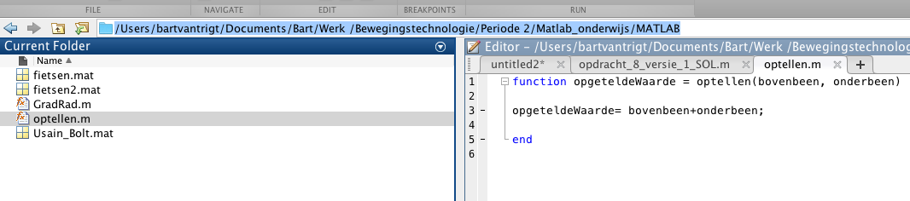

Figuur 1. Dit figuur laat jou zien wat de map is waar je path naar toe gaat. LET OP: dit path is voor iedereen anders dus neem niet de map over zoals je hier ziet!

## Het niet afsluiten van een if- of while statement

Als we vergeten aan het eind van een if- of while statement het commando end te plaatsen, dan weet Matlab nog niet dat we klaar zijn. Dit kan leiden tot de situatie waarin Matlab wacht op een volgend commando.

### Opdrachten

**Vraag1**

**Run het onderstaande commando.**

snelheid = 7;

if snelheid == 4

Tempo='langzaam'

elseif snelheid == 7

Tempo='Snel'

**Wat valt je op? krijg je een fout foutmelding of niet?**

**Maak het commando kloppend.**

## Combinatie Opdrachten

### Opdracht 1

In het zip bestand wk4.1_opdracht2 zit een script met de naam: ‘maak_de_code_correct_opdracht2.m’. In In dit script staan ongeveer acht fouten. Het is de bedoeling dat jij de code kloppend gaat maken. Kijk goed naar de error die je krijgt en zoek die error in de hierboven behandelde paragrafen op. Aan de hand daarvan kan je de code oplossen en weet je waar de fout zit. Daarnaast staat er op de plek van de fout nuttige informatie, deze informatie kan je gebruiken om de code kloppend te maken. Maak de code kloppend, zodat je uiteindelijk het onderstaande figuur eruit krijgt:

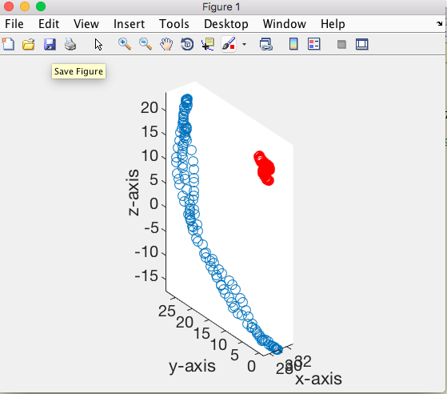

### Opdracht 2

In het zip bestand wk4.1_opdracht2 zit een script met de naam: ‘maak_de_code_correct_opdracht2.m’. In dit script staan fouten. Het is de bedoeling dat jij de code kloppend gaat maken. Kijk goed naar de error die je krijgt en zoek die error in de hierboven behandelde paragrafen op. Aan de hand daarvan kan je de code oplossen en weet je waar de fout zit. Je kan nuttige informatie vinden op de plek waar de error zit, gebruik deze informatie om de code kloppend te maken.

Je komt er vanzelf achter wanneer je code kloppend is. Hiervoor moet je wel je geluid aanzetten!

# Google is je grootste vriend

Wanneer je voor een vraagstuk komt en je weet niet hoe het moet, bedenk dan altijd: ‘ik ben vast niet de enige met dit probleem’ en als je niet de enige bent dan is daar google voor je om te kijken of iemand kan helpen.

Op het tentamen mag je echter Google niet gebruiken!

### Opdracht

Plot een cirkel met een radius van 2 en het centrum is (2,3).

Geen idee hoe het moet? Google het! Je krijgt het beste resultaat als je het in het Engels googled.

## Matlab forum voor vragen aan andere gebruikers

Waarschijnlijk ben je bij de laatste opgaven uit gekomen bij het Matlab forum. Dit is er het forum waar Matlab gebruikers elkaar helpen:

<https://nl.mathworks.com/matlabcentral/answers/index>

Hier staat een community van experts en gebruikers klaar om elkaar te helpen. Kijk naar de eerder gestelde vragen.

## Docenten

Mocht je er echt niet meer uitkomen, zijn er natuurlijk nog de Matlab Goeroes, namelijk jullie docenten: Bart, Mark en Herre.

1. <https://www.physicsforums.com/insights/5-common-matlab-error-messages-fix/>

   https://en.wikibooks.org/wiki/MATLAB_Programming/Error_Messages